Walraven bietet „Badkomfort für Generationen“
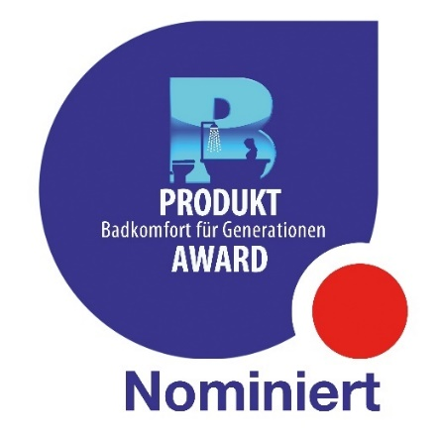
BIS Vario® WC DeSign 30 nominiert zum ZVSHK-Award 2019

Alle zwei Jahre zeichnet der Zentralverband Sanitär Heizung Klima (ZVSHK) vorbildlich gestaltete Produkte rund um das Bad aus, die auch im Alter und bei Behinderung das Leben deutlich einfacher machen. Alle teilnehmenden Beiträge werden auf der Sanitär-Leitmesse ISH in Frankfurt 2019 vom ZVSHK präsentiert, die Prämierung erfolgt im Verlauf der Messe ISH. Von Walraven wurde nominiert:

BIS Vario® WC DeSign 30 mit modernem Glascover vereint Funktion, Komfort und Design

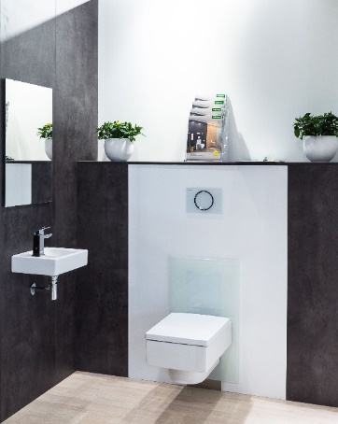
Stilvoll mit einem eleganten Glascover präsentiert sich das BIS Vario® WC DeSign 30. Dank des in drei Farben erhältlichen Glascovers vereint das höhenverstellbare Vorwandelement Funktion, Komfort und Design. Das Vorwandelement verschwindet vollständig in der Wand und die Sitzhöhe ist per Fernbedienung auch während der Nutzung bis zu 30 Zentimeter stufenlos elektrisch verstellbar. So dient das neueste Modell der BIS Vario® Serie von Walraven auch als bequeme Setz- und Aufstehhilfe.

Mit drei auswählbaren Glascoverfarben, Schwarz, Silbergrau und Weiß, ist BIS Vario® WC DeSign 30 in einer auf jede Badausstattung abgestimmten Variante erhältlich. Ein Glascover, mit dem sich barrierefreie Generationenbäder noch eleganter verwirklichen lassen.

Ebenso wie die anderen BIS Vario® Produkte bietet BIS Vario® WC DeSign 30 für jeden Anspruch die gewünschte Ausführung und ist zum Beispiel um Edelstahlarmlehnen erweiterbar.

BIS Vario® für moderne Generationenbäder
Höhenvariierbare Vorwandelemente der BIS Vario® Linie von Walraven ermöglichen es, WCs und Waschtische in der Höhe zu verstellen und den individuellen Bedürfnissen der Nutzer anzupassen.

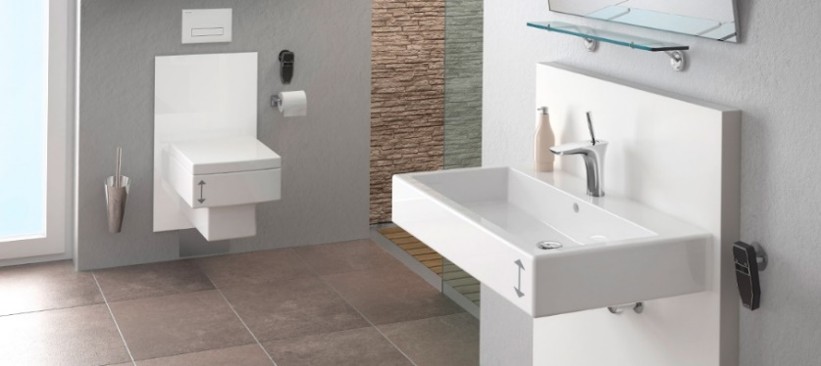
Kombinierbar mit nahezu allen Wand-WC- und Waschtisch-Modellen und erweiterbar um barrierefreies Komfortzubehör, eignet sich das zukunftsfähige BIS Vario® System für Privatwohnungen, Mehr-Generationen-Haushalte, Senioren-Residenzen, Krankenhäuser und Reha-Kliniken.

Bilder und Bildtexte:
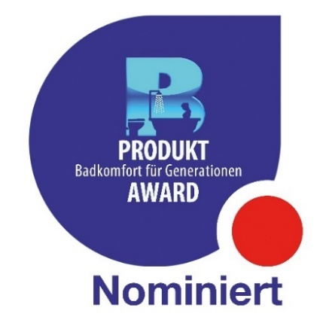

BIS Vario-ZVSHK-Award-Nominierung-Logo
Der Zentralverband Sanitär Heizung Klima (ZVSHK) zeichnet alle zwei Jahre vorbildlich gestaltete Produkte rund um das Bad aus, die auch im Alter und bei Behinderung das Leben deutlich einfacher machen.

BIS Vario-ZVSHK-Award-Nominierung-WC
BIS Vario® WC DeSign 30 von Walraven ist während der Nutzung bis zu 30 Zentimeter stufenlos elektrisch verstellbar wurde für den ZVSHK-Award nominiert.

BIS Vario-ZVSHK-Award-Nominierung-WC und WT:
Die Vorwandelemente der BIS Vario® Linie sind höhenvariierbar.

Bilder: Walraven

Ihre Ansprechpartnerin:

Gabriele Pöhlmann

Referentin PR und Media
Walraven GmbH
Karl-von-Linde-Str. 22
D-95447 Bayreuth

Telefon: + 49 921 7560149
Fax: + 49 921 7560222
E-Mail: gabriele.poehlmann@walraven.com
Homepage: www.walraven.com

